# CASOS DE USO

Os casos de uso servem para descrever a utilização do sistema por usuários, também chamados de atores (toda aquela pessoa e/ou *software* que de alguma forma interaja com o sistema). Um caso de uso descreve uma sequência de passos/operações que um ator realiza quando interage com um sistema, visando realizar uma determinada tarefa ou alcançar um objetivo. Dessa forma, o aspecto comportamental de um sistema a ser desenvolvido pode ser descrito através de casos de uso, porém, estas descrições não tratam da questão de como as interações e o sistema serão implementados.

Diagrama de Casos de Uso

A figura 1 descreve os casos de uso referentes ao contexto de pet shop onde é possível realizar uma esteira de atendimentos a um animal.

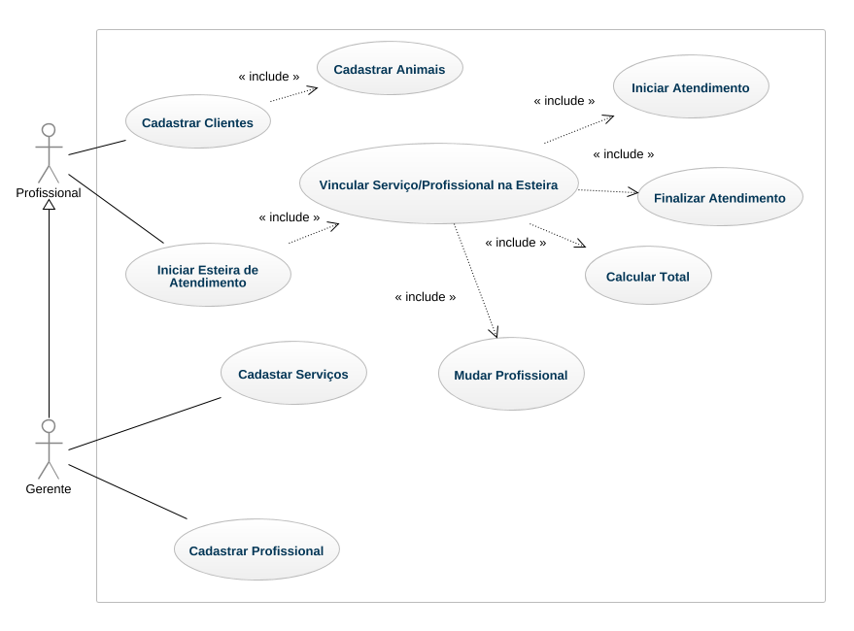

Especificação de Casos de Uso

Essa seção é destinada a um detalhamento dos casos de uso, para auxiliar o desenvolvedor na implementação do sistema.

**Caso de uso - Cadastrar Profissional**

**Descrição Geral:** O caso de uso tem inicio quando o ator necessita fazer a manutenção (inclusão, alteração, exclusão ou consulta) do profissional.  
**Pré-Condições:** Usuário devidamente logado no sistema.  
**Pós-Condições:** Dados do profissional salvos no banco.  
**Requisitos Especiais:** Tolerância a falhas por meio de transação de banco de dados.  
**Atores:** Gerente.  
**Fluxo Básico (Principal):**

1. Ao solicitar uma requisição do tipo post para a url da API referente ao cadastro de profissionais, serão solicitadas as informações do mesmo.
2. O ator informa os dados referentes ao profissional.
3. O ator envia as informações.
4. A API realiza as validações dos dados e registra em banco de dados e assim finaliza o caso de uso.

**Caso de uso - Cadastrar Serviços**

**Descrição Geral:** O caso de uso tem inicio quando o ator necessita fazer a manutenção (inclusão, alteração, exclusão ou consulta) dos serviços prestados no pet shop.  
**Pré-Condições:** Usuário devidamente logado no sistema.  
**Pós-Condições:** Dados do serviço salvos no banco.  
**Requisitos Especiais:** Tolerância a falhas por meio de transação de banco de dados.  
**Atores:** Gerente.  
**Fluxo Básico (Principal):**

1. Ao solicitar uma requisição do tipo post para a url da API referente ao cadastro de serviços, serão solicitadas as informações do mesmo.
2. O ator informa os dados referentes ao serviço.
3. O ator envia as informações.
4. A API realiza as validações dos dados e registra em banco de dados e assim finaliza o caso de uso.

**Caso de uso - Cadastrar Clientes**

**Descrição Geral:** O caso de uso tem inicio quando o ator necessita fazer a manutenção (inclusão, alteração, exclusão ou consulta) dos clientes bem como os seus animais.  
**Pré-Condições:** Usuário devidamente logado no sistema.  
**Pós-Condições:** Dados do profissional salvos no banco.  
**Requisitos Especiais:** Tolerância a falhas por meio de transação de banco de dados.  
**Atores:** Gerente, Profissional  
**Fluxo Básico (Principal):**

1. Ao solicitar uma requisição do tipo post para a url da API referente ao cadastro de clientes, serão solicitadas as informações do mesmo.
2. O ator informa os dados referentes ao cliente e seus animais de estimação.
3. O ator envia as informações.
4. API realiza as validações dos dados e registra em banco de dados e assim finaliza o caso de uso.

**Caso de uso - Iniciar Esteira de Atendimento**

**Descrição Geral:** O caso de uso tem inicio quando o ator necessita informar que um animal necessita de atendimento. Assim é criada uma esteira de atendimento, onde é possível informar quais serviços será executada para aquele animal e ainda uma ordem de execução dos mesmos.  
**Pré-Condições:** Usuário devidamente logado no sistema.  
**Pós-Condições:** Dados da esteira de atendimento salvos no banco.  
**Requisitos Especiais:** Tolerância a falhas por meio de transação de banco de dados.  
**Atores:** Gerente, Profissional  
**Fluxo Básico (Principal):**

1. Ao solicitar uma requisição do tipo post para a url da API referente ao cadastro da esteira de atendimento, serão solicitadas as informações da mesma.
2. O ator informa os dados referentes ao animal a ser atendido, no caso apenas o ID para que a esteira possa ser inicializada.
3. O ator envia as informações.
4. API realiza as validações dos dados e registra em banco de dados e assim finaliza o caso de uso.

**Caso de uso – Vincular Serviço/Professional na Esteira**

**Descrição Geral:** O caso de uso tem inicio quando o ator necessita informar, ou seja, vincular o serviço e o profissional que irá executar o procedimento no animal.  
**Pré-Condições:** Usuário devidamente logado no sistema.  
**Pós-Condições:** Vinculo do serviço/Profissional na esteira salvos no banco.  
**Requisitos Especiais:** Tolerância a falhas por meio de transação de banco de dados.  
**Atores:** Gerente, Profissional  
**Fluxo Básico (Principal):**

1. Ao solicitar uma requisição do tipo post para a url da API referente ao vinculo de serviço/profissional da esteira.
2. O ator informa os dados referentes ao serviço a ser executado (no caso o ID), o profissional que o realizará (no caso o ID) e a ordem de execução
3. O ator envia as informações.
4. API realiza as validações dos dados e registra em banco de dados e assim finaliza o caso de uso.

**Caso de uso – Iniciar o Atendimento**

**Descrição Geral:** O caso de uso tem inicio quando o ator necessita iniciar o atendimento ao animal.  
**Pré-Condições:** Usuário devidamente logado no sistema.  
**Pós-Condições:** Serviço iniciado da esteira salvo no banco.  
**Requisitos Especiais:** Tolerância a falhas por meio de transação de banco de dados.  
**Atores:** Gerente, Profissional  
**Fluxo Básico (Principal):**

1. Ao solicitar uma requisição do tipo post para a url da API referente ao inicio do serviço
2. O ator informa a esteira que deseja atuar (no caso o ID) bem como o serviço a ser inicializado (também o ID).
3. Assim o sistema inicia o atendimento informando a data do dia em questão automaticamente.
4. API realiza as validações dos dados e registra em banco de dados e assim finaliza o caso de uso.

**Caso de uso – Finalizar o Atendimento**

**Descrição Geral:** O caso de uso tem inicio quando o ator necessita finalizar o atendimento ao animal.  
**Pré-Condições:** Usuário devidamente logado no sistema.  
**Pós-Condições:** Serviço finalizado da esteira salvo no banco.  
**Requisitos Especiais:** Tolerância a falhas por meio de transação de banco de dados.  
**Atores:** Gerente, Profissional  
**Fluxo Básico (Principal):**

1. Ao solicitar uma requisição do tipo post para a url da API referente a finalização do serviço
2. O ator informa a esteira que deseja atuar (no caso o ID) bem como o serviço a ser inicializado (também o ID).
3. Assim o sistema verifica se a data de inicio existe (no caso diferente de nulo) e insere automaticamente a data do dia em questão para a data de finalização.
4. API realiza as validações dos dados e registra em banco de dados e assim finaliza o caso de uso.

**Caso de uso – Calcular Total**

**Descrição Geral:** O caso de uso tem inicio quando o ator necessita calcular o tatal do atendimento ao final de executar todos os serviços da esteira.  
**Pré-Condições:** Usuário devidamente logado no sistema.  
**Pós-Condições:** Valor total da esteira salvo no banco.  
**Requisitos Especiais:** Tolerância a falhas por meio de transação de banco de dados.  
**Atores:** Gerente, Profissional  
**Fluxo Básico (Principal):**

1. Ao solicitar uma requisição do tipo post para a url da API referente ao calculo de todos os serviços realizados para a esteira.
2. O ator informa à esteira que deseja atuar (no caso o ID)
3. Assim o sistema verifica se a data de finalização existe (no caso diferente de nulo) e realiza automaticamente o total somando os valores de todos os serviços da esteira em questão.
4. API realiza as validações dos dados e registra em banco de dados e assim finaliza o caso de uso.

**Caso de uso – Mudar Profissional de Execução**

**Descrição Geral:** O caso de uso tem inicio quando o ator necessita alterar o profissional que realizará o serviço.  
**Pré-Condições:** Usuário devidamente logado no sistema.  
**Pós-Condições:** Profissional de execução salvo no banco.  
**Requisitos Especiais:** Tolerância a falhas por meio de transação de banco de dados.  
**Atores:** Gerente, Profissional  
**Fluxo Básico (Principal):**

1. Ao solicitar uma requisição do tipo post para a url da API referente a alteração de profissional de execução
2. O ator informa à esteira que deseja atuar (no caso o ID), o serviço que deseja trocar de profissional(apenas o ID) e o novo profissional de execução (somente o ID)
3. Assim o sistema pesquisa o serviço e realiza a mudança do profissional. Para isso o atendimento não poderá estar com o status de iniciado (no caso a data de inicio diferente de nulo).
4. API realiza as validações dos dados e registra em banco de dados e assim finaliza o caso de uso.